إدراج أول  
جدول المحتويات

إنشاء جدول المحتويات وتحديثه وتخصيصه

لا تحتاج إلى الانتظار حتى يتم إكمال الصفحات؛ فقد يكون إدراج جدول المحتويات خطوة مبكرة في عملية إنشاء المستند الخاص بك. أثناء إعداد صفحات المستند الخاص بك، يساعدك Word على بقاء جدول المحتويات محدثاً باستمرار.

هذا المستند ليس للقراءة فقط، بل للتجربة كذلك. راقب نص التجربة باللون الأحمر في جميع أجزاء هذا المستند لكي تتمكن من التعلم بالتدريب.

# إدراج جدول المحتويات

لإضافة جدول محتويات (جدول المحتويات)، ما عليك سوى تحديد المكان الذي تريده. سينفذ Word هذه المهمة لك.

جرّب: اضغط على مفتاح Enter بعد الفقرة الأولى في هذا المستند للحصول على سطر جديد. بعد ذلك، انتقل إلى علامة تبويب **مراجع**، وحدد **جدول المحتويات**، ثم اختر جدول محتويات من المعرض.

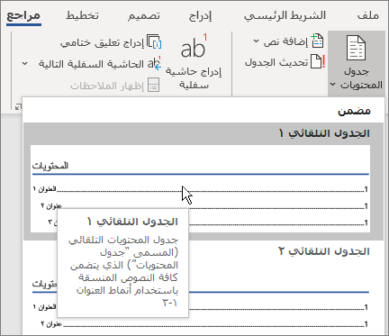

ها هو ذا! وجد Word كل العناوين في هذا المستند وأضاف جدول محتويات.

# التحديث عندما تطرأ تغييرات

لا تتوقف هذه المهمة بإنشاء جدول محتويات. برنامج Word هو برنامج بارع إلى حد كبير يكفي لمتابعة أماكن الأشياء بدقة. عندما يطرأ أي تغيير، ما عليك سوى تحديث جدول المحتويات.

جرّب: تحديث جدول المحتويات.

1. ضع المؤشر بعد الفقرة التي تنتهي بالعبارة "عندما تطرأ تغييرات، ما عليك سوى تحديث جدول المحتويات" (أعلاه)، ثم اضغط على Ctrl+Enter لإرسال هذا المقطع إلى صفحة 3.
2. انتقل إلى جدول المحتويات وانقر فوق أي مكان عليه. ثم انقر فوق **تحديث الجدول**، وانقر فوق **موافق** (يتم تحديد **تحديث أرقام الصفحات فقط** بشكل افتراضي).

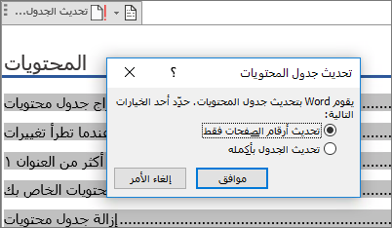

قام Word بتحديث إدخال التحديث عندما تطرأ تغييرات من صفحة 2 إلى صفحة 3.

استخدام أنماط للعناوين

سحر جدول المحتويات بالأنماط المستخدمة لتنسيق العناوين. قد يبدو عنوان هذا القسم، استخدام أنماط للعناوين، مثل أحد العناوين، ولكنه لن يؤدي وظيفة العنوان. فقد تم تنسيقه في شكل أجزاء (حجم الخط، تسطير) بدلاً من تنسيقه باستخدام نمط معين. هل تريد مراجعة كيف لا يبدو في جدول المحتويات الذي أضفته؟ لإضافة عنوان إلى جدول محتويات، يجب تنسيقه بنمط العنوان 1.

جرّب: قم بتحديث النمط، ثم قم بتحديث جدول المحتويات.

1. انقر فوق العنوان أعلاه (استخدام أنماط العناوين)، تأكد من النقر فقط، وعدم تحديد أي عنصر.
2. في علامة تبويب **الشريط الرئيسي**، ابحث عن **أنماط**، ثم انقر فوق **العنوان 1** (اختصار لوحة المفاتيح: Alt+Ctrl+1).
3. قم بتحديث جدول المحتويات كما فعلت من قبل، ولكن هذه المرة حدد **تحديث الجدول بأكمله** (بدلاً من **تحديث أرقام الصفحات فقط**) نظراً لتغيير عناصر أخرى بخلاف أرقام الصفحات.

يعرف Word الآن أن الفقرة عبارة عن عنوان، وتتضمنه في جدول المحتويات.

# تنفيذ مهام متقدمة أكثر من العنوان 1

هل تريد مستويات أكثر في جدول المحتويات؟ هذا هو مكان ظهور الجزء المتبقي من أنماط العناوين. ضع علامة على العناوين الفرعية في مستندك بالعنوان 2، عناوين المستوى الأقل مع العنوان 3، وهكذا.

جرّب: قم بتطبيق **عنوان 2** على الفقرة أسفل (إضافة إدخال جدول المحتويات من المستوى 2)، ثم قم بتحديث جدول المحتويات كما فعلت من ذي قبل. تذكر تحديث الجدول بأكمله!

إضافة إدخال جدول المحتويات من المستوى 2

**نهائية**: تحتفظ أنماط العناوين بالتنسيق وحجم الخط واللون، وغيرها المزيد. يمكنها أيضاً الاحتفاظ بتنسيق الفقرة المعروف باسم مستوى المخطط التفصيلي، والتي يتم اختيارها بواسطة جدول المحتويات.

# تخصيص جدول المحتويات الخاص بك

يُطلق على المسافة بين الإدخال ورقم الصفحة الخاص به في جدول المحتويات باسم الجدولة. بشكل افتراضي، يجعل Word الجدولة صفاً من النقاط (نقاط سابقة)، ومع ذلك يمكنك التبديل إلى شيء آخر، مثل التسطير، بسهولة. لا تحتاج إلى البدء من جديد، حتى لا تحتاج إلى تحديد جدول المحتويات. حيث يعرف Word مكان وجوده. ما عليك سوى استخدام خيار جدول المحتويات المخصص لإجراء هذا النوع من التغيير، وسيقوم Word بدوره.

جرّب: تغيير النقاط الأولية إلى تسطير.

1. في علامة تبويب **مراجع**، انقر فوق **جدول المحتويات**، ثم انقر فوق **جدول محتويات مخصص** بالقرب من الأسفل.
2. من قائمة خيارات **بثبكل علامة الجدولة**، حدد **السطر** (الخيار الأخير في القائمة)، وانقر فوق **موافق**.

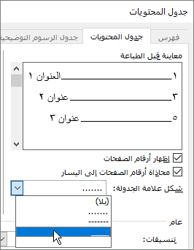

1. عندما تتم مطالبتك باستبدال جدول المحتويات، انقر فوق **نعم**.

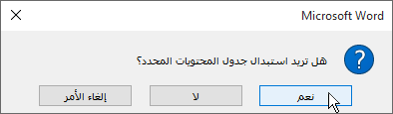

كما هو موضح، وجد Word جدول المحتويات وقام بتغيير الجدولة من النقاط إلى تسطير.

# إزالة جدول محتويات

لا يمكنك حذف جدول محتويات كما تفعل مع الصورة أو العناصر الأخرى في المستند. يمكنك، ولكن إذا قمت بهذا عدة مرات، فلن يعمل جدول المحتويات. هل تذكر المهمة التي يقوم بها Word لك؟ يجب إزالة كل العناصر الداعمة الأخرى. أخبر Word بإزالة جدول المحتويات، وسيقوم Word بتنظيف كل شيء.

جرّب: في علامة تبويب **مراجع**، انقر فوق **جدول المحتويات**، ثم انقر فوق **إزالة جدول المحتويات** بالقرب من الأسفل.

تدقيق! تمت إزالة جدول المحتويات والعناصر التي تجعله يعمل من المستند. ومع ذلك يمكنك إضافة جدول المحتويات مرة أخرى في أي وقت، وفي أي مكان. سيتذكر Word كل شيء قمت بفعله — حتى التغيير إلى الجدولة.

**نهائية:** العناصر التي يزيلها Word عبارة عن مجموعة من الإشارات المرجعية المخفية التي تتعقب نص العنوان ورقم الصفحة الموضح في جدول المحتويات.

# استكشاف المزيد

إذا كنت تريد إجراء المزيد من التخصيص لجدول المحتويات، فجرب هذه الإجراءات. (إذا لم تقم بإضافة جدول المحتويات مرة أخرى، فقم بهذا الآن. يمكنك إضافته أعلى هذا القسم إذا كنت تريد ذلك. أو إذا كان إزالته هو آخر إجراء قمت به، فاضغط على Ctrl+Z للتراجع.)

## تغيير تنسيق النص لإدخالات جدول المحتويات

جرّبه: في جدول المحتويات، حدد إدخالاً من المستوى 1 وقم بإجراء أي تغيير للتنسيق. على سبيل المثال، تغيير لون الخط إلى اللون الأزرق. (تأكد من تحديد إدخال جدول محتويات واحد فقط، بما في ذلك الجدولة ورقم الصفحة. لاحظ حتى إذا كان جدول المحتويات يبدو وكأنه محدداً، سيكون لون الإدخال الذي تحدده مميزاً بلون أغمق.)

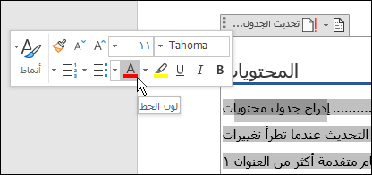

كباقي عناصر سحر جدول المحتويات، تم تغيير كل إدخالات المستوى 1 أيضاً.

**نهائية:** حسناً، هذا ليس سحراً في واقع الأمر. يتم تعيين إدخالات جدول المحتويات إلى نمط معين (جدول المحتويات1، أو جدول المحتويات 2، وهكذا)، ويتم تعيين هذه الأنماط للتحديث التلقائيً كلما قمت بتغيير التنسيق.

## تغيير عدد مستويات جدول المحتويات

جرّبه: تضمين عناوين العنوان 1 فقط في جدول المحتويات، وعدم تضمين العناوين الفرعية.

1. في علامة تبويب **مراجع**، انقر فوق **جدول المحتويات**، ثم انقر فوق **جدول محتويات مخصص** بالقرب من الأسفل.
2. قم بتغيير **إظهار المستويات** إلى **1** وانقر فوق **موافق**.

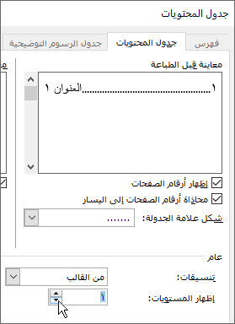

1. عندما تتم مطالبتك باستبدال جدول المحتويات، انقر فوق **نعم**.
2. تحقق من أن جدول المحتويات لم يعد يتضمن عناوين فرعية، على سبيل المثال إضافة إدخال جدول المحتويات من المستوى 2.

# الحصول على المساعدة في Word

ينقلك مربع البحث **أخبرني المزيد** مباشرةً إلى الأوامر و"التعليمات" في Word.

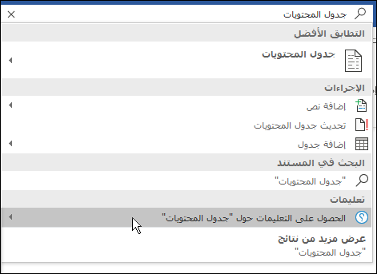

جرّبه: انتقل إلى **أخبرني بما تريد القيام به** بالقرب من أعلى النافذة، ثم اكتب ما تريد القيام به.

على سبيل المثال، اكتب:

* **جدول المحتويات** للوصول بسرعة إلى خيارات جدول المحتويات وموضوعات تعليمات جدول المحتويات الأخرى
* **الأنماط** إذا كنت تريد معرفة المزيد حول استخدام الأنماط في Word
* **تعليمات** للانتقال إلى التعليمات في Word
* **التدريب** للاطلاع على قائمة الدورات التدريبية في Word